PROJETO DE DECRETO LEGISLATIVO Nº 71/2021

“Dispõe sobre a outorga de Medalha da Ordem do Mérito Judiciário Municipal ao Senhor Nelson Sampaio Peixoto, (Advogado) e dá outras providências. ”

A Câmara Municipal de Itapevi, no uso de suas atribuições que legais, D E C R E T A:
Art. 1º Fica concedido a outorga de Medalha da Ordem do Mérito Judiciário Municipal ao Senhor Nelson Sampaio Peixoto, (Advogado) e dá outras providências.
Art. 2º A honraria será conferida em Sessão Solene, a ser convocada pelo Presidente da Câmara Municipal de Itapevi, especialmente para esse fim.
Art. 3º As despesas decorrentes da execução deste Decreto Legislativo correrão por conta das dotações orçamentárias próprias, suplementadas se necessário.
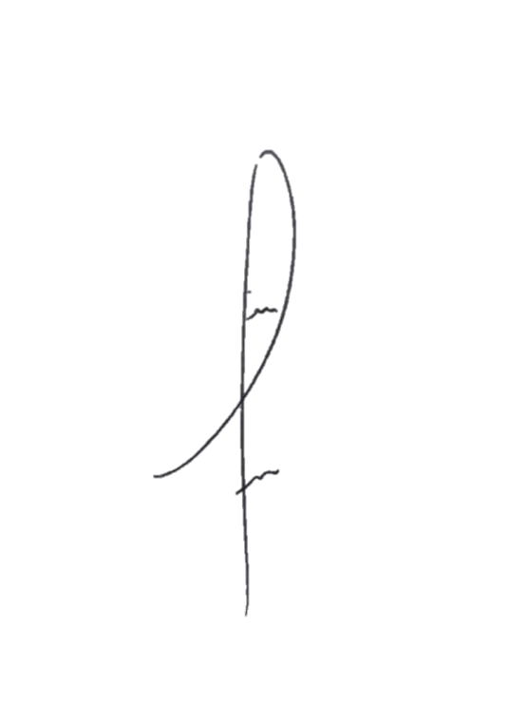
Art. 4º Este Decreto Legislativo entra em vigor na data de sua publicação, revogadas as disposições em contrário.
Sala das Sessões, Bemvindo Moreira Nery, 17 de novembro de 2021.
Denis Lucas de Oliveira
Vereador


Vereador Rafael Alan de Moraes Romeiro
Professor Rafael
Presidente
PODEMOS

Justificativa
Nelson Sampaio Peixoto, nascido em quatorze de agosto do ano de mil novecentos e setenta e dois, em São Paulo, casado e assessora parlamentar.
Nelson, sempre foi dedicado nos estudos e se formou no ensino superior completo formado pela Universidade Ibirapuera de 2002-2007.
Inscrito na Ordem dos Advogados do Brasil desde 10/12/2008.
Especialista em Direito Previdenciário.
Atua nas áreas Cível, Direito de Família, Trabalhista e Direito do Consumidor.
Procura sempre se qualificar, pois entende que a sociedade sofre transformações diárias, e acredita que a educação e a capacitação profissional são os caminhos para uma vida melhor.
Atualmente trabalha com o Dep. Vinicius Carvalho – Deputado Federal pelo Republicanos, e atuante em sua área.
Sala das Sessões, Bemvindo Moreira Nery, 17 de novembro de 2021.
Denis Lucas de Oliveira
Vereador

Vereador Rafael Alan de Moraes Romeiro
Professor Rafael
Presidente
PODEMOS

